Witajcie kochani! Dziękuję za dotychczasową pracę, świetnie sobie radzicie;) Zobaczcie, co czeka Was w najbliższym tygodniu.

Poniedziałek 27.04.2020

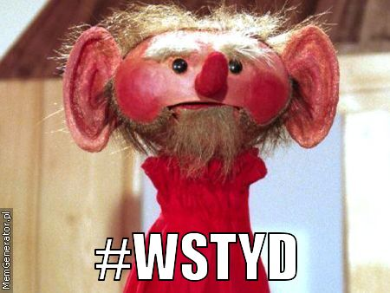Zadania poniedziałkowe, wykonajcie w. instrukcji przekazanej w aplikacji Messenger.

Wtorek 28.04.2020

**Temat: Każdy z nas czegoś się wstydzi.**

Dzisiaj zajmiemy się takim uczuciem, jak wstyd. Z pewnością nie jednokrotnie mieliście takie sytuacje w swoim życiu, gdy czuliście wstyd. Sprawdźcie co to jest wstyd i dlaczego go odczuwamy <https://www.youtube.com/watch?v=DcCCVaL_E8g>. Teraz zachęcam Was abyście się zapoznali z czytanką na str. 78 i 79 w Waszych podręcznikach. Spróbujcie sobie odpowiedzieć na pytanie w jakich sytuacjach bohaterowie opowiadania czuli wstyd i jak sobie z nim radzili? A jak Wy sobie poradziliście, kiedy poczuliście wstyd? Następnie uzupełnijcie zadanie 1 i 2 str. 70 w kartach pracy do j. polskiego.

Zrelaksujcie się i posłuchajcie motywującej piosenki ☺<https://www.youtube.com/watch?v=2BjBYytwcHM>.

W zeszycie do j. polskiego zapiszcie:

Lekcja 28.04.2020

**Każdy z nas czegoś się wstydzi-podziękowanie.**

Następnie zapoznajcie się z krótką formą pisemną jaką jest podziękowanie. W podręczniku na stronie 80 znajdziecie instrukcje jak napisać podziękowanie. Przeczytajcie ją. Zwróćcie uwagę, że w podziękowaniu musimy zawrzeć takie informacje, jak: kto dziękuje? komu? za co? I kiedy?

Spróbujcie teraz samodzielnie, w zeszycie, ułożyć i zapiać tekst podziękowania Swojej mamie za pyszny obiad☺

Z matematyki poznacie dzisiaj pojęcie wieku. Znacie już liczby rzymskie, powtórzcie sobie teraz ich pisownię☺ Dlaczego to jest ważne? Otóż Kochani wiek będziemy zapisywać za pomocą znaków rzymskich, np. VI wiek. Dla przypomnienia ;)

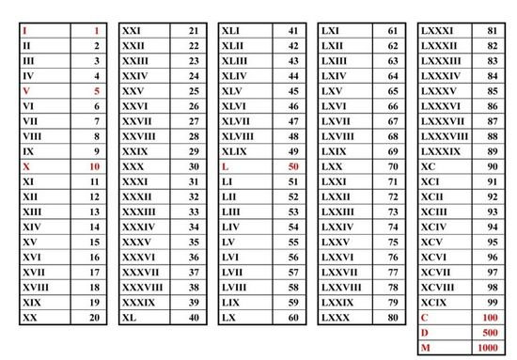

Myślę, że teraz łatwiej będzie Wam rozwiązać zadanie 1 i 2 str. 54 ( matematyka).

Dla lepszego zrozumienia pojęcia wieku koniecznie obejrzy te film: <https://onedrive.live.com/?authkey=%21ACcTvWJaOijIH%5Fg&cid=FE7062EA800B06E0&id=FE7062EA800B06E0%21109&parId=FE7062EA800B06E0%21105&o=OneUp>

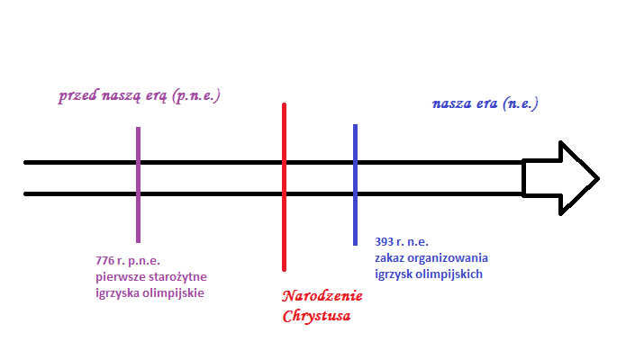Teraz spróbujcie rozwiązać zadanie 4, 5 i 6 str. 55.

Środa 30.04.2020

**Temat: Pojęcie wieku.**

W zeszycie do matematyki zapiszcie:

Lekcja 30.04.2020

**Pojęcie wieku. Obliczenia upływu lat.**

**Wiek**- jednostka miary czasu równa sto lat.

Wieki zapisujemy za pomocą znaków rzymskich, np. VI wiek.

**1 wiek= 100 lat**

**1.Ile to lat?**

3 wieki = 300 lat

6 wieków = …………. lat

8 wieków = ………… lat

10 wieków = ………… lat

**2. Zapisz daty słownie według wzoru.**

**06.02.2005-** szósty luty dwa tysiące piątego roku

**08.03.2001-**

**01.05.2018-**

**07.09.2020-**

**3.Oblicz, ile lat upłynęło. Wpisz odpowiednie liczby.**

Przykład:

Od 1918r. do 1939r.

2 lata 19 lat

1918r. 1920r. 1939r.

Razem: 2 lata + 19 lat =21 lat

Od 1945r. do 2018r.

…… lat …… lat

1945r. 2000r. 2018r.

Razem: ….. lat + ….. lat = ……. lat

Zamknijcie zeszyty i spróbujcie uzupełnić zad. 4, 5 i 6 str. 57.

Chętne dzieci mogą uzupełnić pozostałe zadania na stronie 57.



Czwartek 31.01.2020

**Temat: Jak wyrażamy uczucia?**

Kochani na początku krótka rozgrzewka ☺ <https://learningapps.org/11320688?fbclid=IwAR24HncwO2RnGWUec2rbjOD_SmY2sZ80kxNZRVMqTsQKIDIES-SA4RGw_Mg>. Otwórzcie podręczniki na str. 82 i 83 następnie przeczytajcie: Jak wyrażamy uczucia?. Może właśnie znaleźliście sposób na rozładowanie Waszych negatywnych emocji ;) W kartach pracy do j. polskiego wykonajcie następujące zadania: 2 i 3 str. 73, 4 i 6 str. 74 oraz 7 i 9 str. 75.

Z matematyki wykonajcie zad. 6, 7 i 8 str. 65.

Powodzenia!!!

Życzę udanej majówki, pełnej radości, śpiewu i grillowania☺